☆マット チャレンジカード☆ ～これで君もマット名人！～
年 名前：
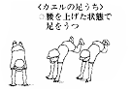
１
初級編 | １ | かえるの足打ち（2回） |  | ☆
初級編 | ２ | 腕立て回り時計の針（１周） | 腕立て伏せの姿勢  どちら回りでもよい | ☆
初級編 | ３ | 壁登り逆立ち（３秒） | 倒立に近い姿勢 | ☆
初級編 | ４ | 膝を持って前に転がる |  | ☆
初級編 | ５ | 手足を伸ばして横に転がる |  | ☆
初級編 | ６ | 足首を持って後ろに転がる |  | ☆
初級編 | ７ | 膝を持って後ろに転がる |  | ☆
初級編 | ８ | 足を開いて後ろに転がる |  | ☆
初級編 | ９ | ゆりかご（３回） |  | ☆
初級編 | １０ | ブリッジ（３秒） |  | ☆
中級編 | １１ | 手押し車（5m） |  | ☆
中級編 | １２ | 壁逆立ち（3秒） | 倒立の姿勢 | ☆
中級編 | １３ | 首倒立（３秒） |  | ☆
中級編 | １４ | 両足横跳び越し（１往復） |  | ☆
中級編 | １５ | 前転 |  | ☆
中級編 | １６ | 後転 |  | ☆
中級編 | １７ | 側転 |  | ☆
中級編 | １８ | 片足水平バランス（3秒） |  | ☆
中級編 | １９ | 片膝立ちバランス（３秒） |  | ☆
中級編 | ２０ | かえるの逆立ち（３秒） |  | ☆
上級編 | ２１ | 頭倒立（2秒・3秒・4秒） |  | ☆
上級編 | ２２ | 壁倒立（3秒・４秒・５秒） |  | ☆
上級編 | ２３ | 片膝バランス（３秒） |  | ☆
上級編 | ２４ | V字バランス（３秒） |  | ☆
上級編 | ２５ | 開脚前転 |  | ☆
上級編 | ２６ | 開脚後転 |  | ☆
上級編 | ２７ | 片足旋回 |  | ☆
上級編 | ２８ | 伸膝後転 |  | ☆
上級編 | ２９ | 跳び（込み）前転 |  | ☆
上級編 | ３０ | 頭はねおき |  | ☆
特級編 | ３１ | 側方倒立回転 |  | ☆
特級編 | ３２ | ロンダート |  | ☆
特級編 | ３３ | 倒立から（または立位から）ブリッジ |  | ☆
特級編 | ３４ | Y字バランス（３秒） |  | ☆
特級編 | ３５ | 補助倒立または倒立（３秒） |  | ☆
特級編 | ３６ | 倒立前転 |  | ☆
特級編 | ３７ | 後転倒立 |  | ☆
特級編 | ３８ | 前方倒立回転跳び |  | ☆

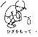
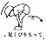
４ ６

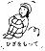
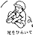
７ ８

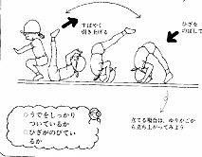
９

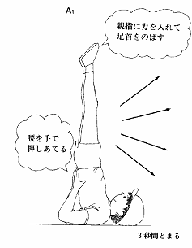
１３

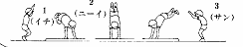
１４
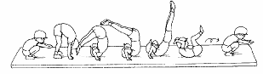
１５

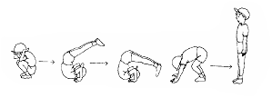
１６

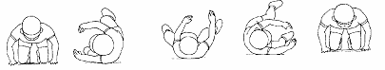
１７

１８
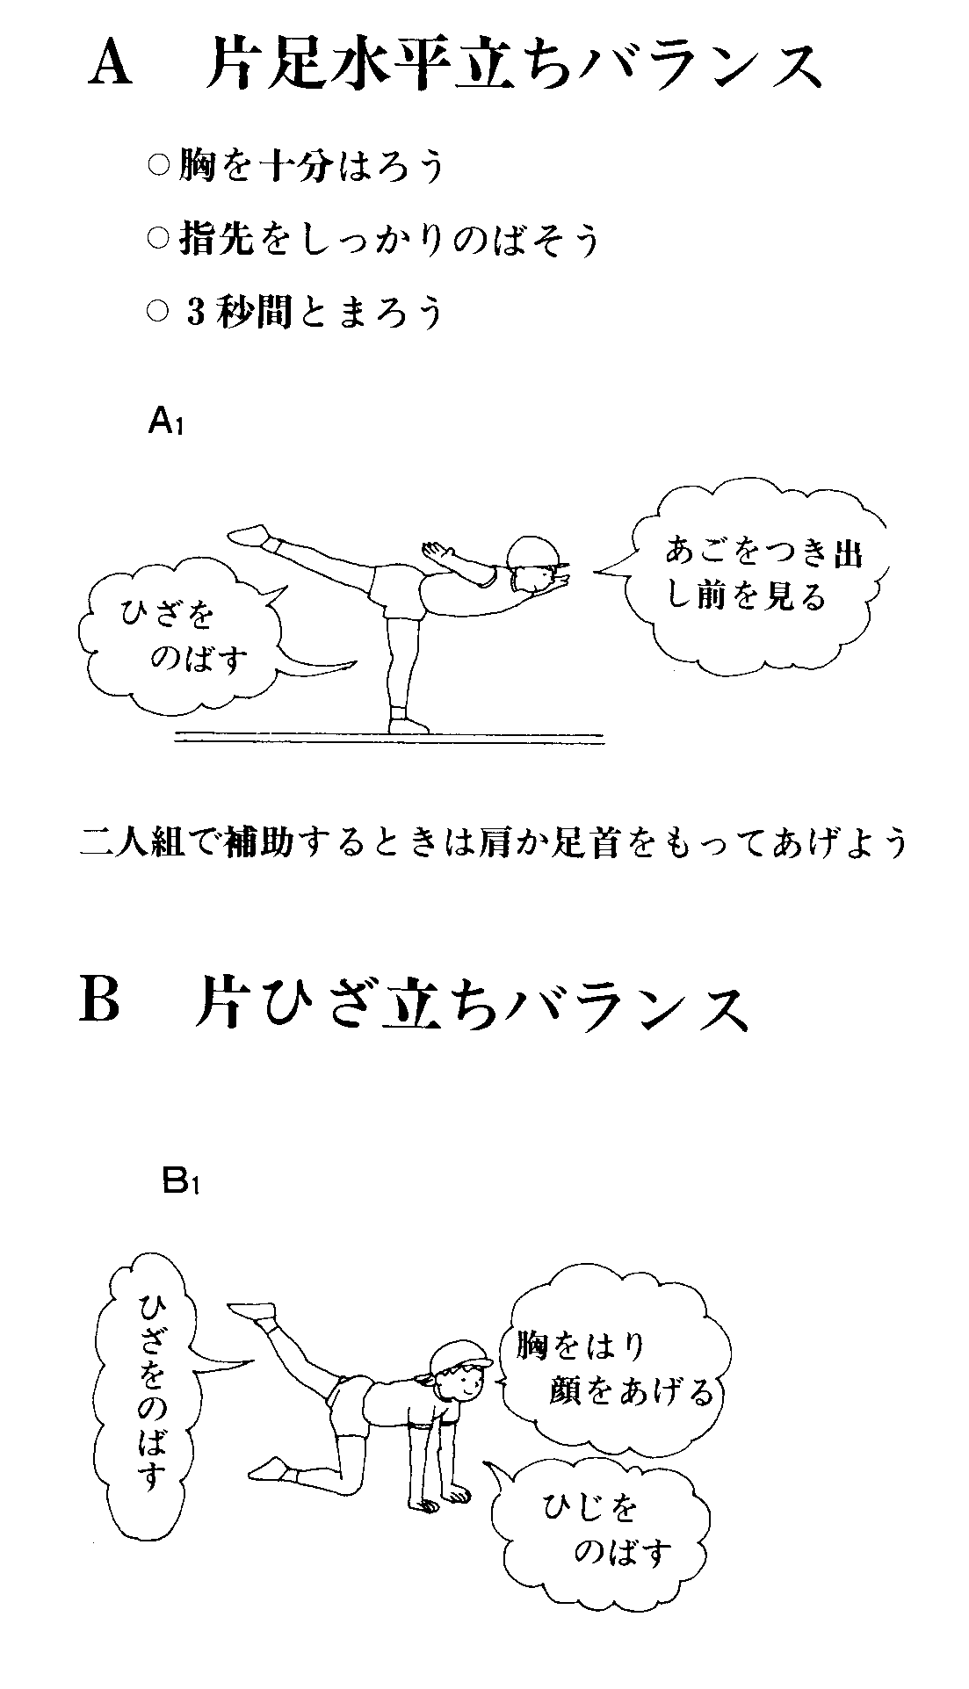

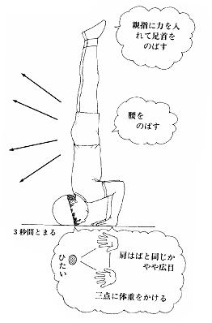
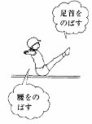
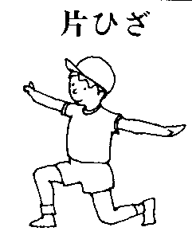
１９ ２１ ２３ ２４

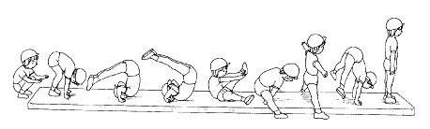
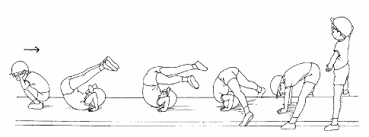
２５ ２６

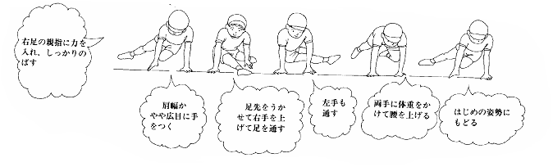
２７

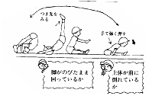
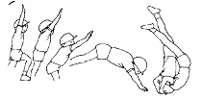
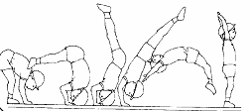
２８ ２９ ３０

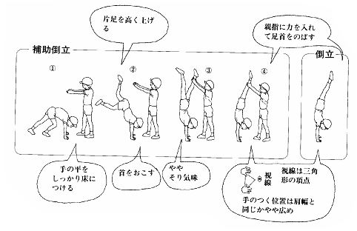
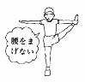
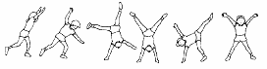
３１ ３４ ３５

